24.04.20г.
Литературное чтение
3-А класс
Тема: « Мифы Древней Греции. Храбрый Персей»
Содержание урока

Есть на свете удивительная страна Греция. Но так называем ее мы. А у самих греков она зовется Элладой. В древние времена это было большое государство. Ее история насчитывает пять тысячелетий. Все здесь: крупные города и мелкие деревушки, бесчисленные острова и высокие горы, каждый камень овеян временем, легендами. Много веков назад трудолюбивые жители – эллины создали прекрасные города: Афины, Фивы, Спарту. Все народы Европы считают себя потомками и наследниками величайшей эллинской культуры.
Но есть и другое наследие, полученное нами от этого народа. Это мифы, созданные эллинами много веков назад. Они открывают перед нами страницы удивительной жизни. ) Именно мифы помогали человеку жить в таинственном и сложном мире, они объясняли причины явлений природы, жизни, смерти, смены дня и ночи. В них говорилось о бессилии человека перед стихией: о борьбе его с враждебными силами, и об умении выжить, как бы то ни было трудно. На какие жанры русской литературы похожи мифы? (Устное народное творчество, сказки).
. Греки любят веселье, смех, ценят дружбу, любят танцы. Какой самый известный греческий танец? (Сиртаки).
Работа по теме урока:
Предлагаю вам сейчас приступить к уроку, который может вам преподать мудрость древнегреческой мифологии. Кому из вас знакомо выражение «ахиллесова пята»?
А когда-то в Древней Греции жил известный герой Ахилл. Он был отважным и непобедимым. Его не брали вражеские стрелы. Легенда рассказывает, что мать Ахилла Фетида, желая сделать сына неуязвимым, окунула мальчика в воды священной реки, но держала его при этом за пятку. Именно по этому пятка и оказалась незащищенной. В одном из сражений, Парис, противник Ахилла, пустил стрелу в его пятку и сразил его. Именно поэтому….( всякое уязвленное место человека называют ахиллесовой пятой)
О чем нас предупреждает этот миф?
Следующим героем, с которым мы знакомимся будет храбрый Персей.
Чтение мифа Храбрый Персей в учебнике (стр.190-199)
Ребята, понравился ли Вам миф? Расскажите, кто является главным героем? Охарактеризуйте его. Кто противостоит Персею? Как Персей победил медузу Горгону и кто ему помог это сделать? Расскажите, как произошла встреча Персея и Андромеды? Какое предсказание сбылось и как? Какие чувства Вы испытываете после прочтения данного мифа? Как древние греки относились к предсказаниям судьбы?

В честь знаменитого героя древних мифов названо созвездие Персея. (
) Карта звёздного неба - невероятно привлекательное и завораживающее зрелище, а особенно в тёмное ночное небо. Предлагаю обратиться к карте. Ещё в созвездии Персея есть увлекательное зрелище - метеоритный дождь) Приходится звездопад на летнее время, примерно с середины июля до конца августа. Пик дождя выпадает на середину августа. Астрономы назвали этот активный метеорный поток Персеидом.

Домашнее задание. Стр.190-199 .Прочитать ,ответить на вопросы в учебнике.

https://ped-kopilka.ru/semeinaja-biblioteka/vneklasnoe-chtenie-3-klas/mify-drevnei-greci-dlja-detei-3-klasa.html
https://infourok.ru/prezentaciya-po-literaturnomu-chteniyu-na-temu-mifi-drevney-grecii-klass-3085748.html
24.04.20г.
Русский язык
3-А класс
Тема: Проверочная работа по теме «Глагол» Развитие речи. Конференция на тему «Части речи в Русском языке»

Содержание урока:

В русском языке слова делятся на большие группы в зависимости от того, что они обозначают и на какие вопросы отвечают.
Формулирование темы и цели урока.
- Где в жизни мы встречаемся со словами? (В нашей речи)
СЛОВА ЯВЛЯЮТСЯ ЧАСТЬЮ НАШЕЙ РЕЧИ!
– Частью чего они являются? (Частью нашей речи.)
! – Какова же тема нашего урока?
• Части речи. –
Работа с определением и схемой.
. Что же такое части речи? (Большие группы слов.)
– Как вы понимаете, что деление слов на части речи – это закон языка? (Все слова в русском языке относятся к какой-то группе, это обязательно должно быть в языке, это то, что никогда не нарушается.)

– Какие части речи называют самостоятельными? Служебными?
- Как называется часть речи, которая отвечает на вопрос кто? что?
какая, какой?
что делать? (Приведите примеры.)
- Какие ещё самостоятельные части речи на нашей схеме?
- На какие вопросы они отвечают?

Проблемный вопрос:
- К каким словам не смогли задать вопрос? Как они называются? (Предлоги.)
– Сделайте новый вывод: есть слова (предлоги (к, над и др.), союзы (и и др.), к которым вопрос поставить нельзя.
- Для чего они служат? (Для связи слов в предложении). Поэтому и называются… (Служебные).
Вывод:
- Частей речи, ребята, в русском языке много, мы с вами постепенно со всеми познакомимся и будем учиться их определять в предложении.

Мини-сочинение, устное рисование картин.
- С помощью одних существительных можно написать текст. Составьте мини-сочинение на тему «Весна», используя только существительные.
https://multiurok.ru/files/konfierientsiia-chasti-riec https://nsportal.ru/nachalnaya-shkola/russkii-yazyk/2011/12/10/chasti-rechi-obobshchenie-3-klasshi-v-russkom-iazykie.html
Учебник стр.131-поработать с таблицей. Упр.238 (стр.131)

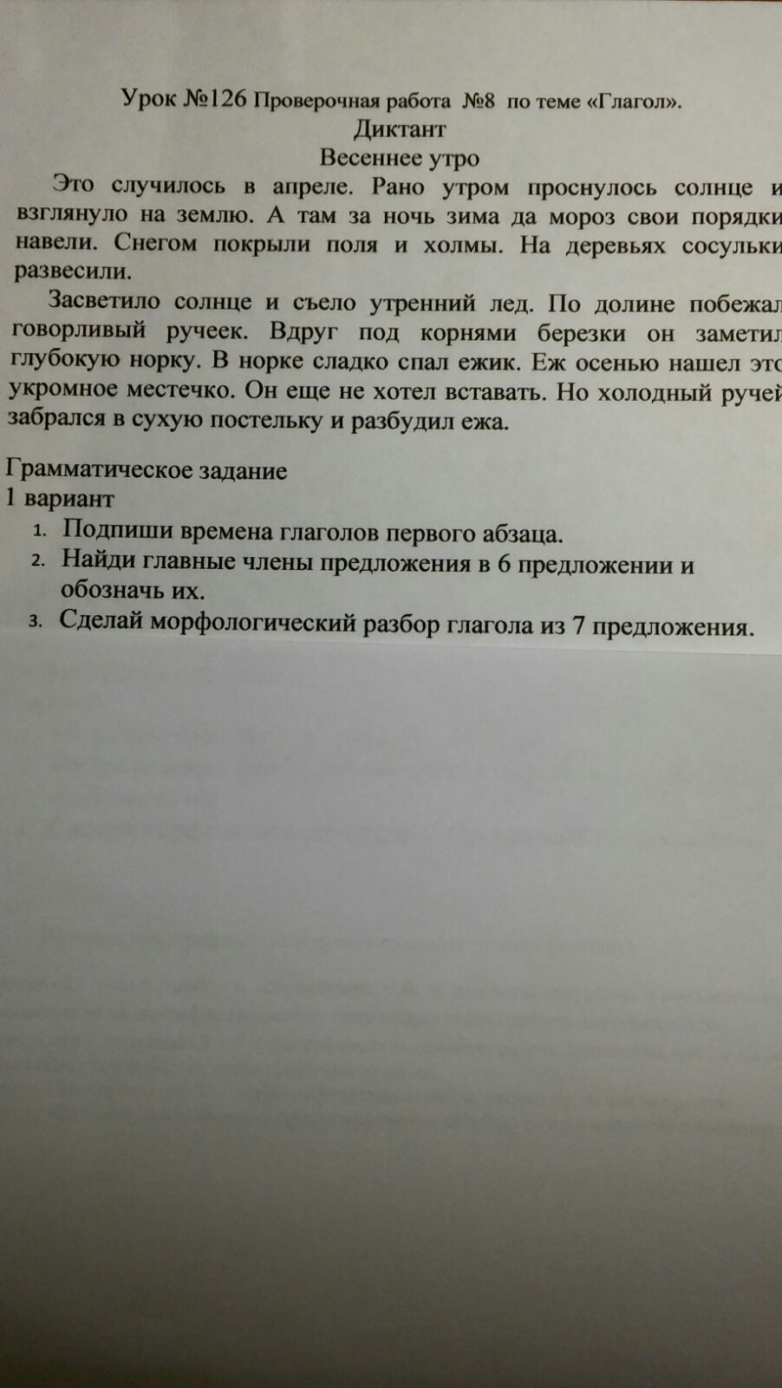

24.04.20г.

Математика

3-А класс

Тема: Работа над ошибками. Приемы письменного

умножения в пределах 1000. Закрепление. Повторение пройденного по теме «Что узнали. Чему научились». Тест « Проверим себя и оценим свои достижения»

Учебник (стр. 99)
1. 1) Что обозначает цифра 5, если она стоит в числе на первом месте, втором, третьем, считая справа налево?
555 - 5 единиц, 5 десятков, 5 сотен.
2) Запиши трёхзначное число, используя только цифру 7. Представь его в виде суммы разрядных слагаемых.
777 = 700 + 70 + 7
2. Рассмотри, как составлен каждый ряд чисел, запиши в нём ещё несколько чисел:
1) 123, 234, 345, 456, 567, 678;
2) 908, 807, 706, 605, 504, 403.
3.
500 + 40 - 1 = 539 675 - 5 - 1 = 669 400 + 21 = 421
630 - 30 + 1 = 601 300 + 99 + 1 = 400 421 - 400 = 21
4. Запиши выражения, найди их значения:
1) Произведение чисел 120 и 5 уменьшить в 100 раз.
120 • 5 : 100 = 6
2) Частное чисел 560 и 8 увеличить в 10 раз.
560 : 8 • 10 = 700
3) Из числа 85 вычесть сумму чисел 16 и 5.
85 - (16 + 5) = 64
2) К числу 25 прибавить частное чисел 90 и 15.
25 + 90 : 15 = 31
https://nsportal.ru/nachalnaya-shkola/matematika/2014/11/12/konspekt-uroka-matematiki-v-3-klasse-po-teme-pismennye
